## Лабораторная работа № 2

## ПРОГРАММИРОВАНИЕ РАЗВЕТВЛЯЮЩИХСЯ АЛГОРИТМОВ

**Постановка задачи**

Составить программу для вычисления функции:

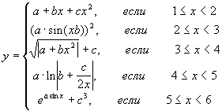

a, b, с – определить (инициировать) в программе,

х - ввести с клавиатуры,

y - вывести на экран.